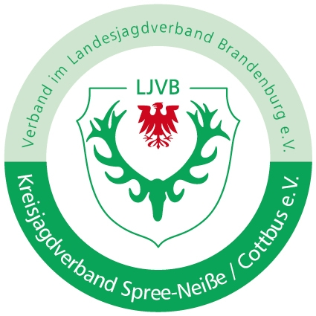

Kreisjagdverband Spree-Neiße/Cottbus e. V.

---------------------------------------------------------------------------

Vorsitzender: Silvio Jurk
Nordweg 5 03096 Burg/Spreewald
Tel. 0151/ 40429412; E – Mail: s.jurk@kjv-spn-cb.de

Hallo Sebastian,

der Kreisjagdverband Spree – Neiße / Cottbus führt am

Sonnabend, dem 22. März 2025
seinen diesjährigen " Kreisjägertag " durch.
Zu dieser Veranstaltung laden wir Sie recht herzlich ein.

Ort: Gaststätte „Schön Oßnig“,03116 Drebkau /OT Klein Oßnig; Klein Oßniger Str. 20
Beginn: 09:00 Uhr
Ende: gegen 14:00 Uhr

Tagesordnung:

1. Signal der Bläser und Begrüßung der Mitglieder und Gäste
2. Gedenkminute für die verstorbenen Mitglieder
3. Rechenschaftsbericht des Vorstandes- Vorsitzender
4. Berichte der Obfrauen/Obmänner
5. Finanzbericht 2024 und Finanzplan 2025- Weidg. Dubberke
6. Bericht Finanzprüfungskommission
7. Auszeichnungen –LJV B; Vorsitzender
8. Wahl der Delegierten für den Landesjägertag in Paaren/Glien am 24./25. Mai 2025
9. Diskussion
10. Fachbeitrag Wildbrethygiene/ Wildbretverarbeitung- Ralf Buder
11. Beschlussfassungen
12. Sonstiges
13. Schlusswort- Vorsitzender

Halali der Bläsergruppen!
Ende und gemeinsames Mittagessen ca. 13:30-14:00Uhr

Anmerkung: Sollten Sie verhindert sein, bitten wir Ihren Stellvertreter zu delegieren oder abzusagen. Die Tagesordnung kann noch durch weitere Tagesordnungspunkte ergänzt oder geändert werden.

Weidmannsheil!

S. Jurk
Vorsitzender

